автономное учреждение «Дошкольное образовательное учреждение детский сад общеразвивающего вида с приоритетным осуществлением физического развития детей № 2 «Рябинка» муниципального образования Ханты-Мансийского автономного округа – Югры городской округ город Радужный

Подготовила:
Ярмухаметова Р.С., воспитатель

Радужный – 2014

Беседа с детьми на тему: «Айболит учит детей правилам здоровья.»
Цель: Формировать представление о здоровье, выделить правила навыков культурно-гигиенического поведения.
Задачи:
1.Закрепить у детей знания о здоровом образе жизни;
2.Закрепить полученные знания о значении витаминов, название овощей и фруктов, навыков гигиены;
3.Развивать, прыгучесть, ловкости в игровой форме, совершенствование координации движений;
Ход беседы
1.Организационный момент
Воспитатель собирает детей и сообщает им, что в детский сад приехал Айболит, он ходит по группам и беседует с ребятами, сейчас придет к ним.
В дверь стучат, воспитатель вносит куклу Айболита.
Воспитатель встречает гостя, разыгрывает диалог и действия с ним.
2. Основная часть
Айболит
Здравствуйте, дети, я приехал посмотреть на вас – какие вы, здоровы ли? Хочу рассказать вам о секретах здоровья. Здоровье надо беречь. Вот я спрашиваю вас: как вы бережете свое здоровье? Что вы делаете, чтобы не болеть? Почему же вы молчите? Не знаете?
Воспитатель
Знают, здоровье - это зарядка, розовые щечки, это когда мы сильные, ловкие, смелые и веселые, это когда мы дружим с витаминами.
Айболит
Правильно. (Детям) Кто-нибудь из вас принимал витамины? Витамины делают наш организм крепким и здоровым, не поддающийся болезням. Но витамины бывают не только в таблетках, они еще растут на ветках. Много витаминов содержится во фруктах и овощах.
Воспитатель
Мы с ребятами знаем, что фрукты растут на ветках, а овощи на грядке.
Игра «Фрукты-овощи»
Дети раскладывают фрукты и овощи по разным тарелкам.

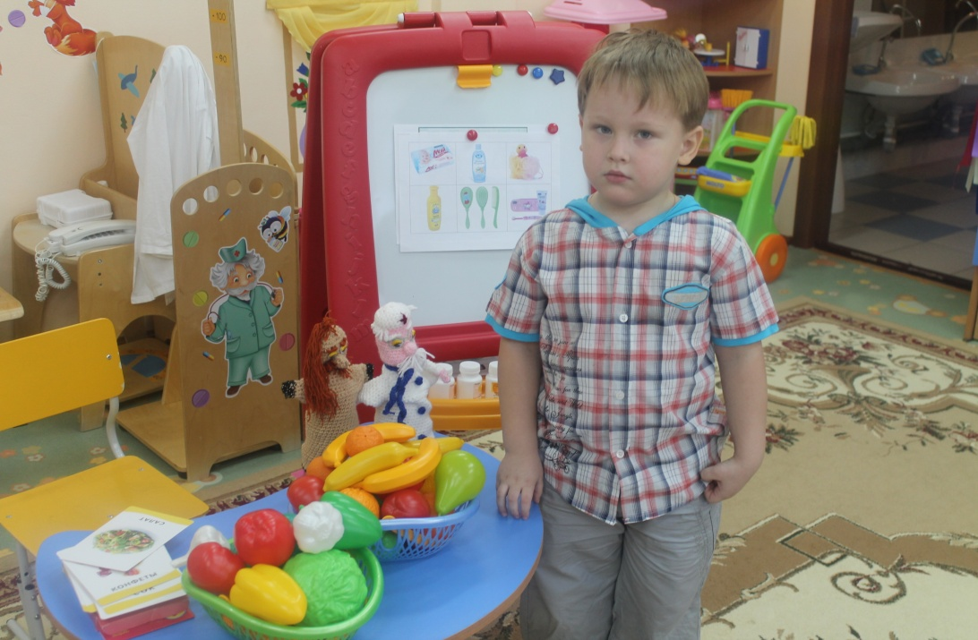

Айболит
Открою вам секрет, чтобы быть здоровым, нужно не только кушать витамины и быть сильными!
Нужно мыться непременно
Утром, вечером и днем-
Перед каждою едою,
После сна и перед сном!
А вдруг есть у вас такой ребенок, который и умываться-то толком не умеет?
Воспитатель
Я уверена, что таких детей, уважаемый Айболит, у нас нет.
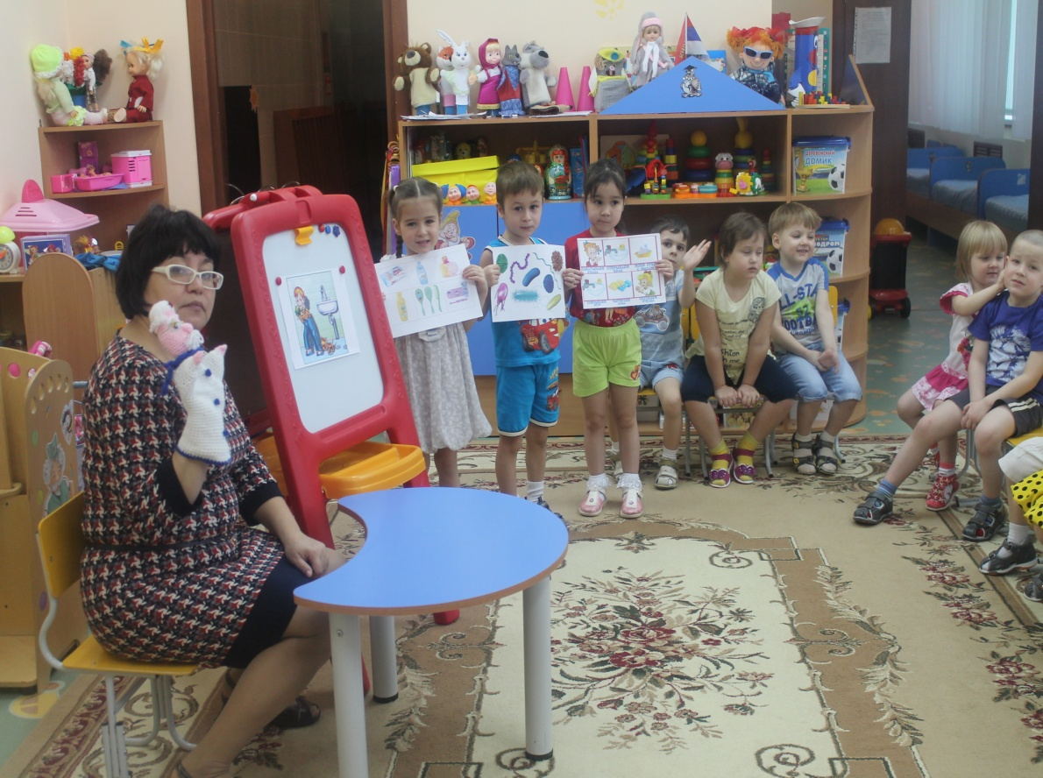

Айболит
А как это проверить? Я придумал, вы ребята, должны ответить на мои вопросы.
Вы решили умыться. А что для этого нужно? (Вода, мыло, полотенце.)
Как надо правильно открыть водопроводный кран? Так, чтобы брызги летели во все стороны? (Нет, кран надо открыть так, чтобы вода текла небольшой струйкой.)
Что надо сделать сначала, прежде чем подойти к крану с водой? (Закатать рукава, чтобы не намочить рубашку или платье.)
Воспитатель
Покажите, как надо закатывать рукава. Вот так.
(Дети показывают движения.)
Рукава закатали, кран открыли, вода течет тоненькой струйкой. Теперь покажем, как надо мыть руки. Вот так, круговыми движениями, как будто одна ладошка гладит другую.
Сначала надо смочить руки водой, намылить и потереть одну о другую, чтобы получилась пена - настоящие белые перчатки. А после этого надо смыть мыло водой.
После того как вы смыли мыло с ладоней, что надо сделать? (Вытереть их полотенцем.)
А как надо правильно вытирать руки полотенцем?
(Каждый пальчик отдельно.)

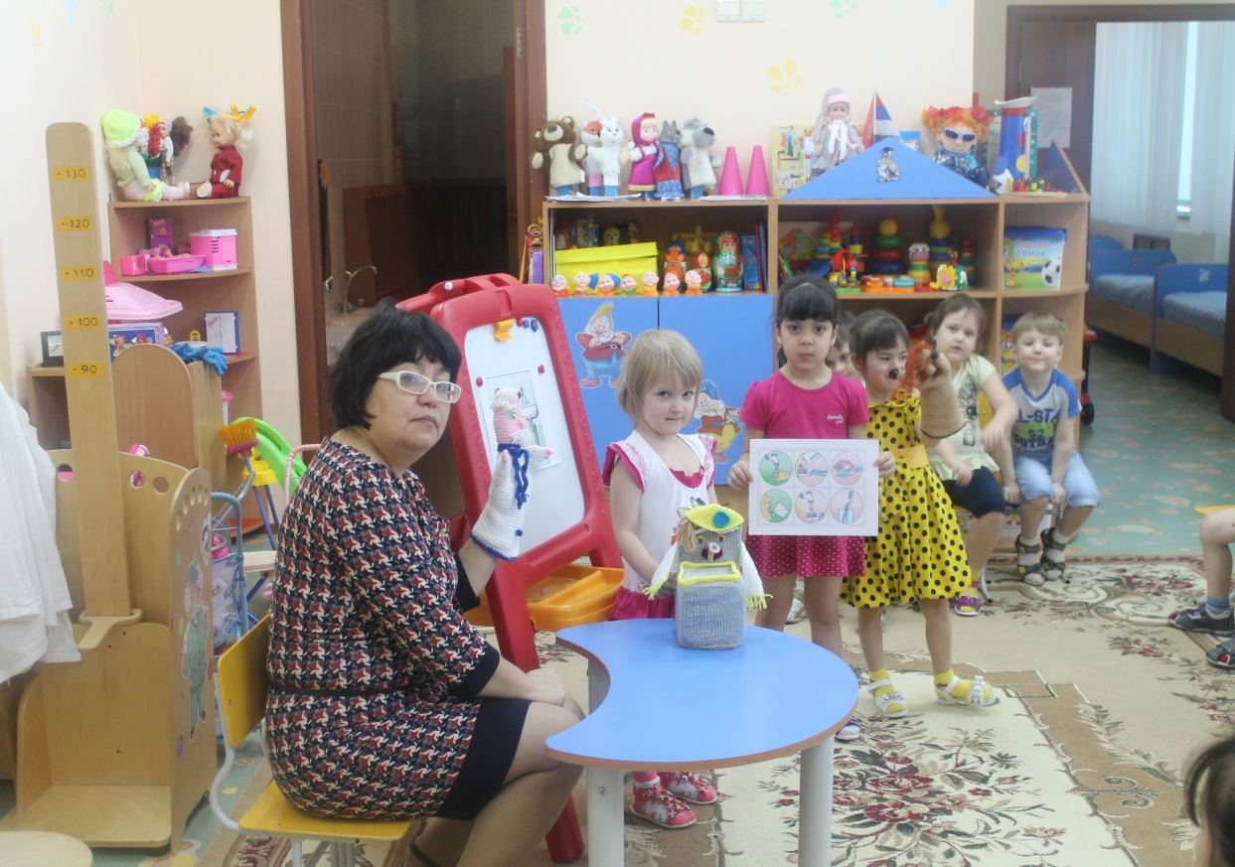

Воспитатель
Осталось закрыть кран, а полотенце повесить на место.

Айболит
Да, действительно, все дети умеют правильно умываться. Что же, за это их можно только похвалить.
Вот, смотрю я на ребят:
Не сутулятся, сидят.
Все умыты, все опрятны,
И, наверно, аккуратны?
Воспитатель
Давайте расскажем Айболиту, как правильно сидеть на стуле во время занятий и за столом?
Дети отвечают: спинки должны быть прямые, ноги стоят под стулом, а руки сложены за столом перед грудью.
Воспитатель
А для чего это нужно?
Дети: Чтобы спины наши были прямые, красивые.
Айболит
Ребята, а вы знаете, как нужно вести себя во время еды?
Ответы детей
Не разговаривать, жевать пищу с закрытым ртом.
Для чего нужно так вести себя за столом?
Ответы детей: чтобы не подавиться во время еды.
Воспитатель
Итак, ложки держат аккуратно?
Быстро, дружно все съедают?
Корки на пол не бросают?
Чай на стол не проливают
Потому что точно знают:
(вместе с детьми)
"Кто ест красиво, глядит счастливо".
"Когда я ем, я глух и нем"
Айболит
Хорошо вы усвоили мои секреты здоровья!
Я думаю, что для ребят
Нет приятнее занятья,
Чем в носу поковырять,
Всем ужасно интересно,
Что там спряталось внутри.
А кому смотреть противно,
Тот пускай и не глядит.
Воспитатель
Что-то, Айболит, ты путаешь. Ребята, разве можно трогать нос и ковырять его?
Ответы детей.
Воспитатель
Каждый маленький ребенок знает, что в носу ковырять некрасиво и неприлично, можно поранить носик, и пойдет кровь. Наши дети знают, что это опасно для здоровья.
Воспитатель
Айболит, я знаю еще один секрет здоровья, нужно делать только хорошее и не делать ничего плохого. Тогда будешь красив и здоров!
Айболит
Вы ребята знаете, что такое хорошо и что такое плохо?
Воспитатель
Сейчас Айболит мы тебе про это расскажем. Если я буду говорить, что делаю что-то хорошее, вы добавляйте: «И я тоже»: если плохое — молчите, ничего не говорите, договорились? Запомнили. Начинаем. Только будьте внимательны!
Игра «И я тоже»
Я умею аккуратно есть.
Я не слушаю старших.
Я с ребятами дружу.
Хорошо себя веду!
Я на улице гуляю!
Я ребят всех обижаю!
В случае если кто-нибудь ошибся и сказал: «И я тоже», Айболит говорит: "Кто это там сказал «И я тоже»? Дайте-ка, я посмотрю на детей, которые обижают своих друзей!.. Что?.. Не обижаете, просто ошиблись? Это хорошо, надо быть дружными!».
Айболит
Самый главный секрет здоровья, нужно заниматься спортом и каждое утро делать зарядку.
Физкультминутка (проводит воспитатель, вместе с Айболитом)
Эй, ребята подтянись,
Не зевай и не ленись,
На зарядку становись!
Раз, два, три, мы закружились,
В медвежат мы превратились.
Сейчас медвежатки сделают зарядку.
Потягивание:
Утром Мишенька проснулся
Мишка к солнцу потянулся.
Вот так, вот так,
Мишка к солнцу потянулся.
Повороты:
Медвежата в чаще жили
Головой своей крутили.
Вот так, вот так.
Головой своей крутили
Наклоны:
Медвежата мёд искали,
Дружно дерево качали,
Вот так, вот так,
Дружно дерево качали.
Приседание: Вперевалочку ходили,
И из речки воду пили.
Вот так, вот так
И из речки воду пили.
Прыжки:
Мишкам весело играть.
Мишкам хочется скакать.
Раз, два; раз, два,
Вот и кончилась игра.
Стоп! Закончилась зарядка.
Вдох и выдох для порядка.
Раз, два, три – мы закружились
И в ребяток превратились.
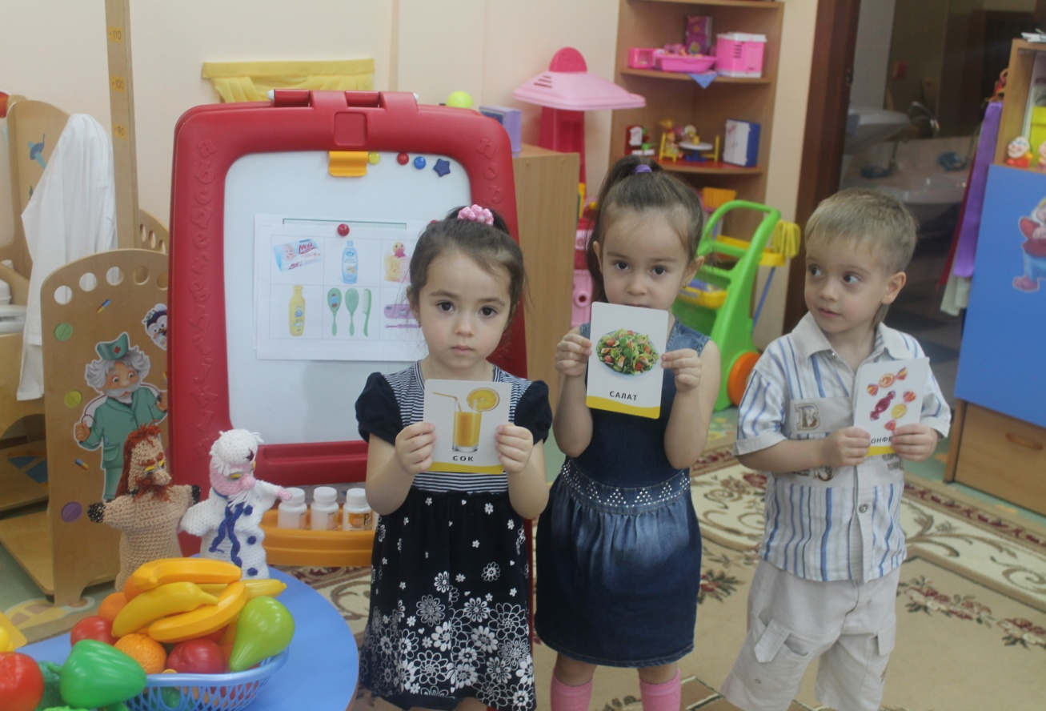

Айболит проводит игру «Полезно – не полезно»
Айболит
Для всех вас, ребята я приготовил сюрприз. Сегодня вы получите стакан витаминного сока от меня, для того чтобы расти крепкими и здоровыми. И перед тем как уйти я хочу вам пожелать здоровья и запомнить все секреты здоровья.
3. Итог
Воспитатель
Ребята, Айболиту пора уходить в другую группу, скажем ему спасибо за рассказ о секретах здоровья. А мы с вами сейчас постараемся вспомнить, что нужно делать, чтобы быть здоровыми.
Делать зарядку;
Кушать витамины;
Мыть руки перед едой;
Культурно вести себя за столом.
